Báo cáo về bộ dữ liệu Google cluster trace
- Tổng quan về dữ liệu
1) Sơ qua về dữ liệu đã extract
Dữ liệu được extract từ bảng Task_usage của bộ dữ liệu google trace, là dữ liệu về resource usage của JobId = 6336594489. Bảng dữ liệu đã được extract bao gồm 16 trường. Bao gồm:
time_stamp
numberOfTaskIndex
numberOfMachineId
meanCPUUsage
CMU
AssignMem
unmapped_cache_usage
page_cache_usage
max_mem_usage
mean_diskIO_time
mean_local_disk_space
max_cpu_usage
max_disk_io_time
cpi
mai
sampled_cpu_usage
Sau đây, chúng ta sẽ đi chi tiết về từng metric.
2) time_stamp
Lấy khoảng cách giữa hai điểm thời gian là 10s.

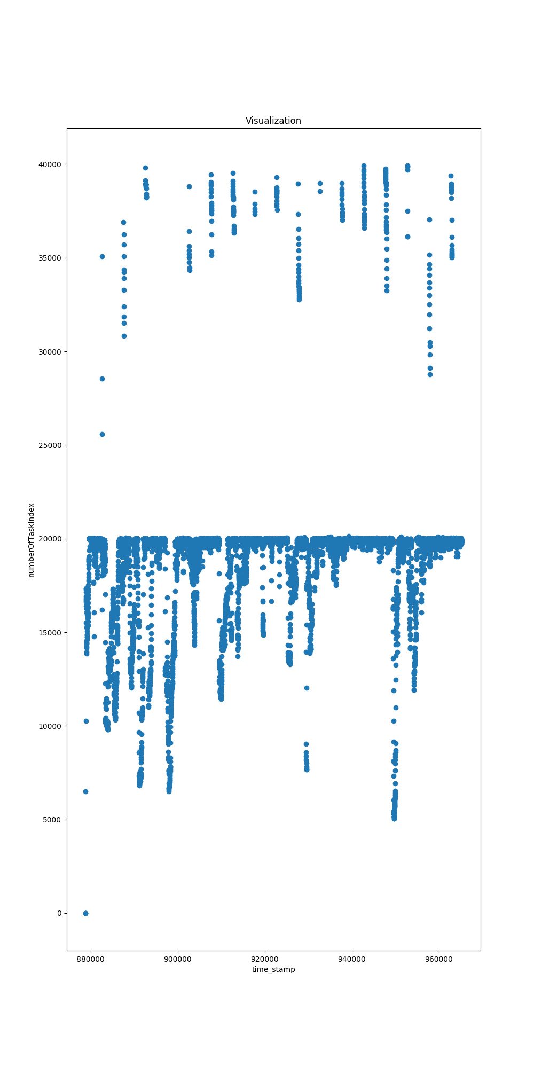
3) numberOfTaskIndex Số lượng task index chạy tại từng điểm thời gian. Trung bình tại một thời điểm có khoảng 15000-20000 task. Tuy nhiên, tại một số thời điểm thì có thể lên tới 35000-40000 task. Có thể có một số task giống nhau tại cùng một thời điểm.

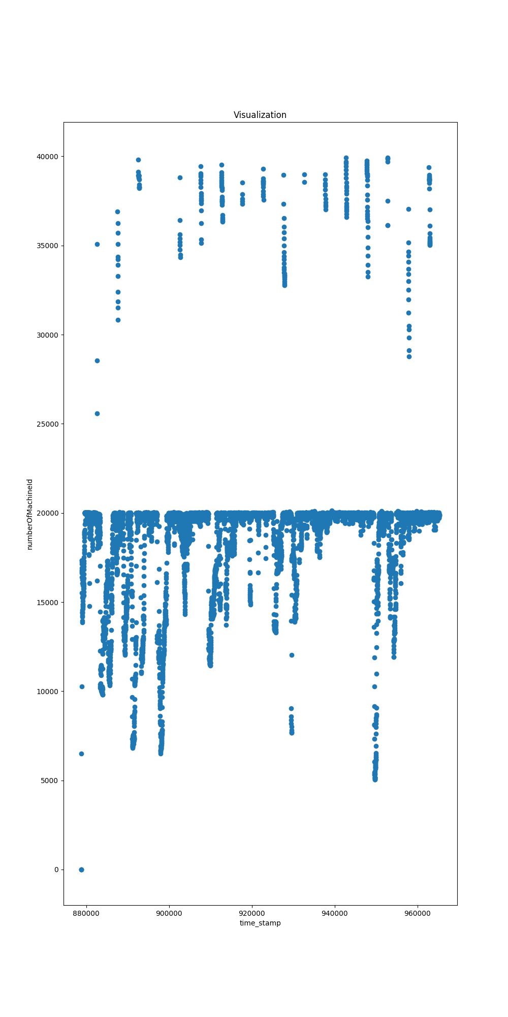
4) NumberOfMachine Có giá trị giống với NumberOfTask - lí do là vì em chưa lọc ra các machine giống nhau và các task giống nhau

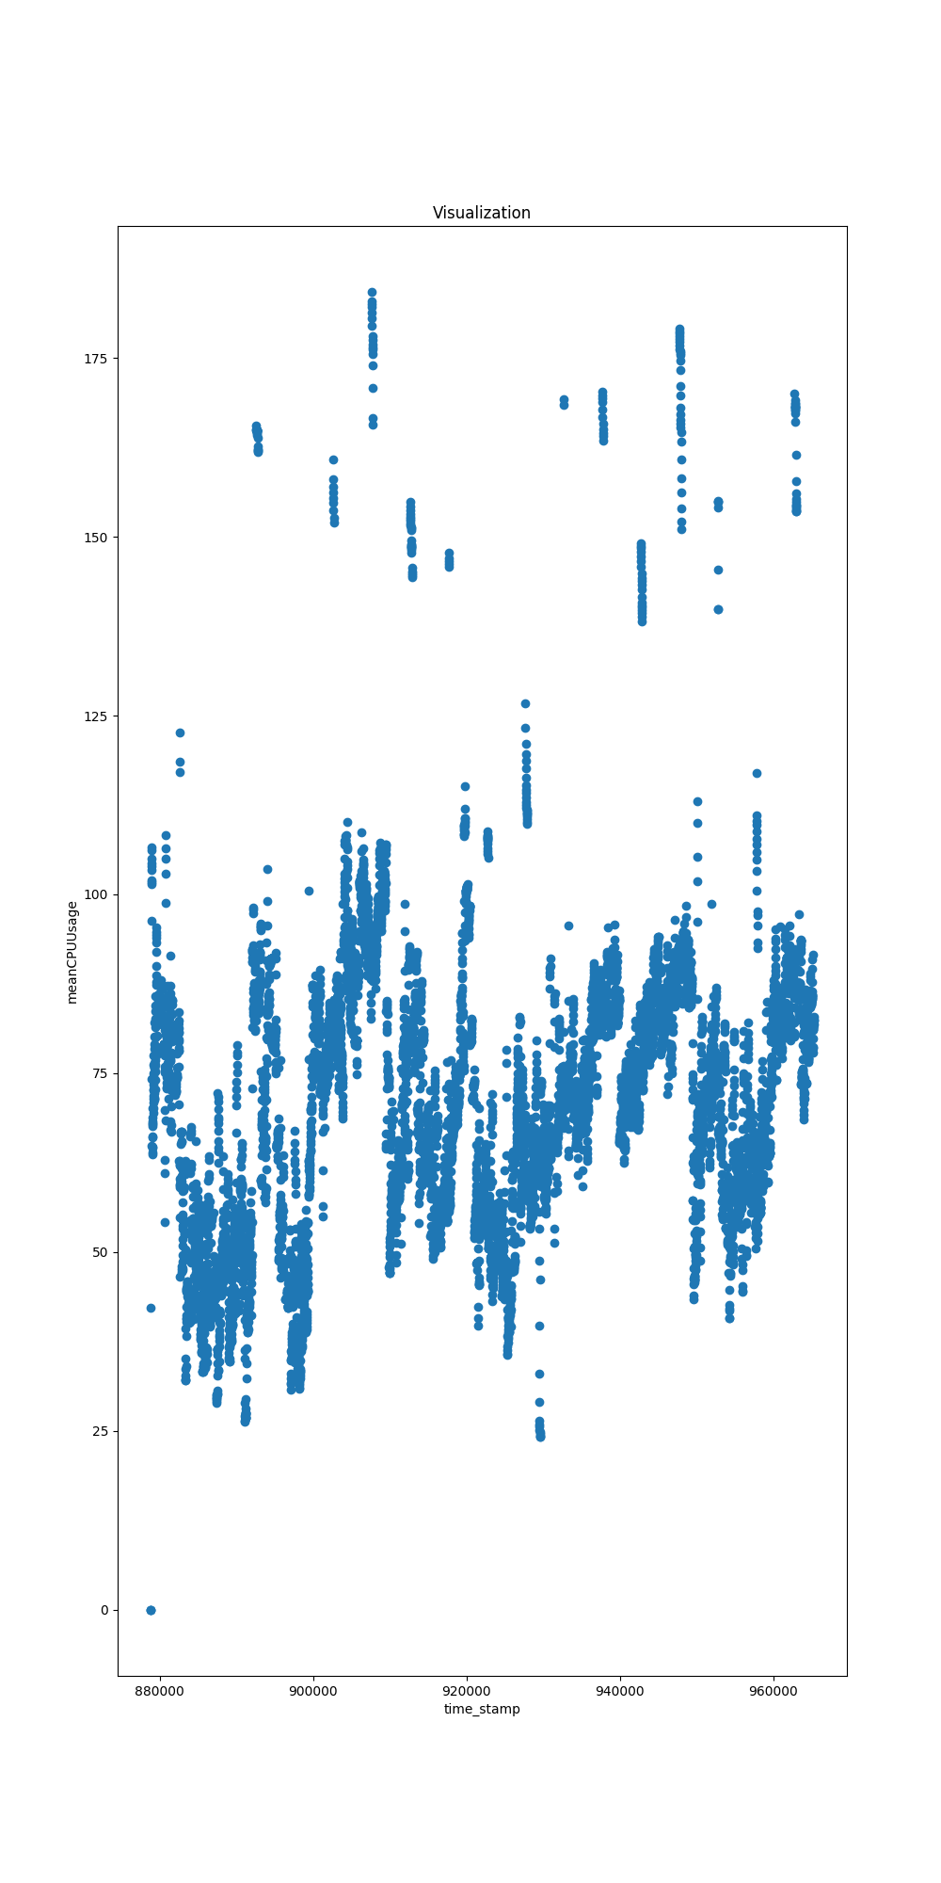
5)meanCPUUsage
CPU usage (also known as CPU rate) is measured in units of CPU-core seconds per second: if a task is using two cores all the time, it will be reflected as a usage of 2.0 core-s/s.

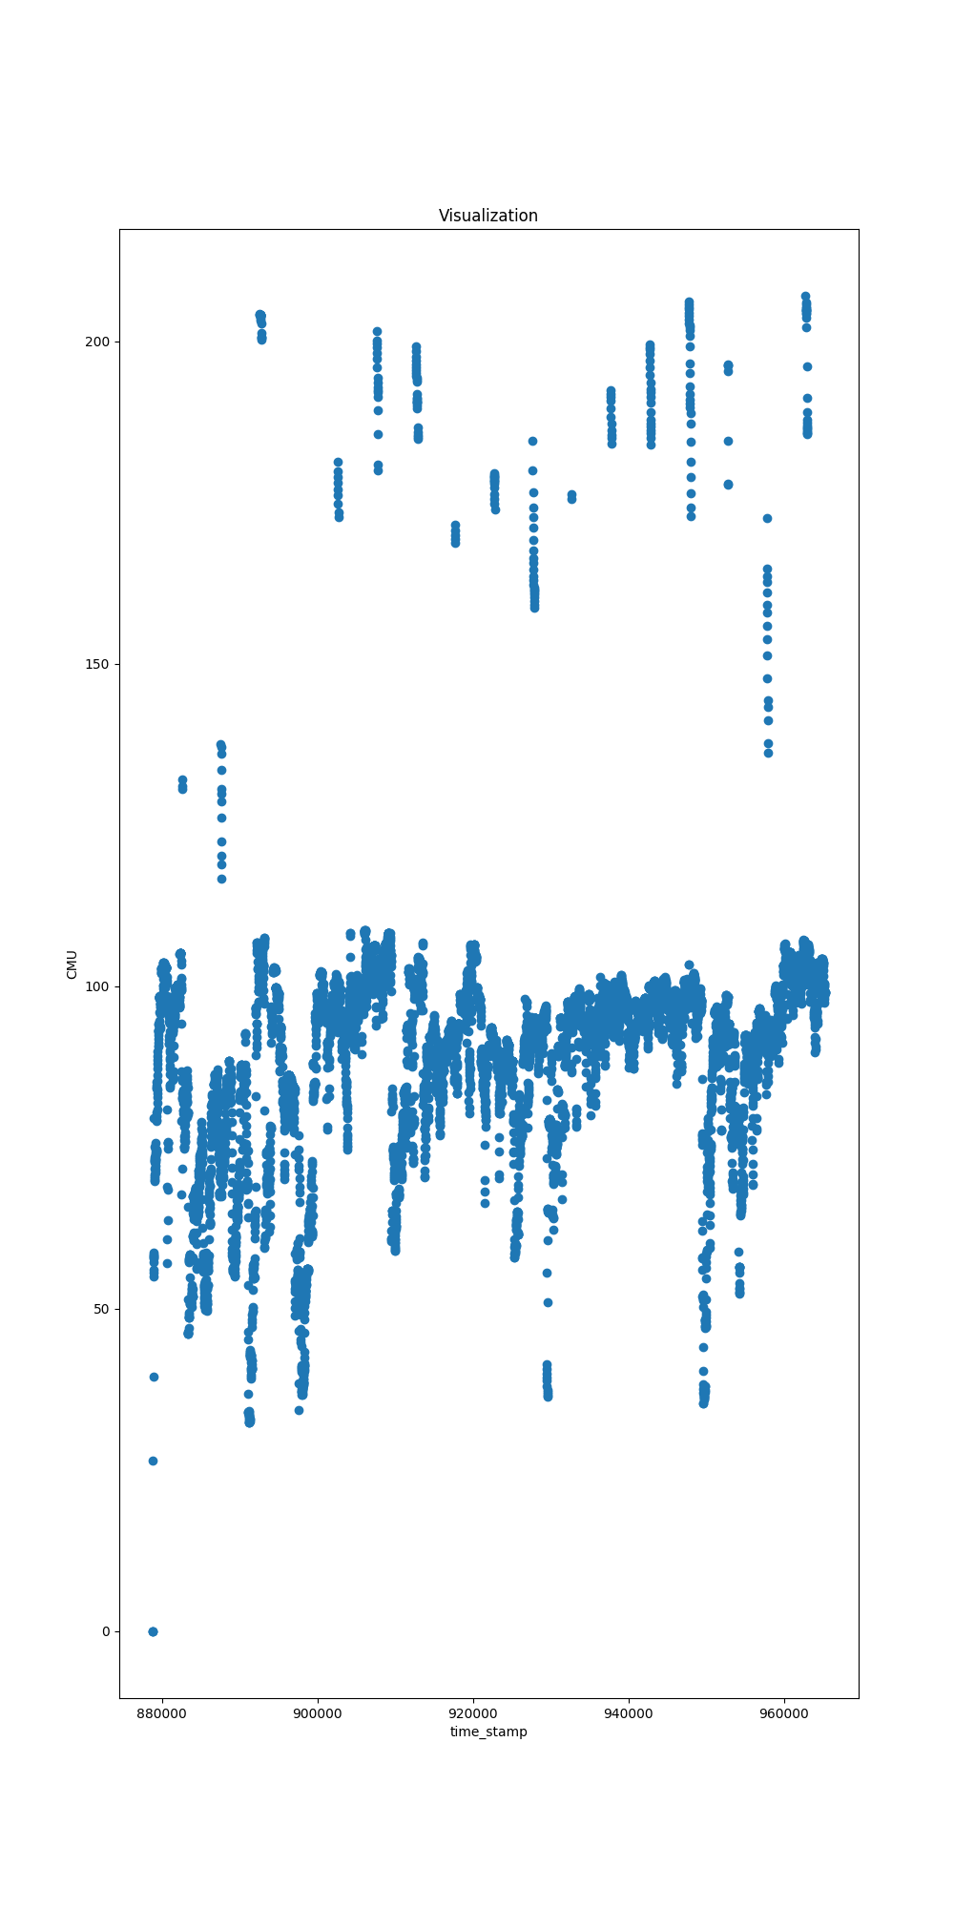
6) CMUcanonical memory usage - memory được yêu cầu

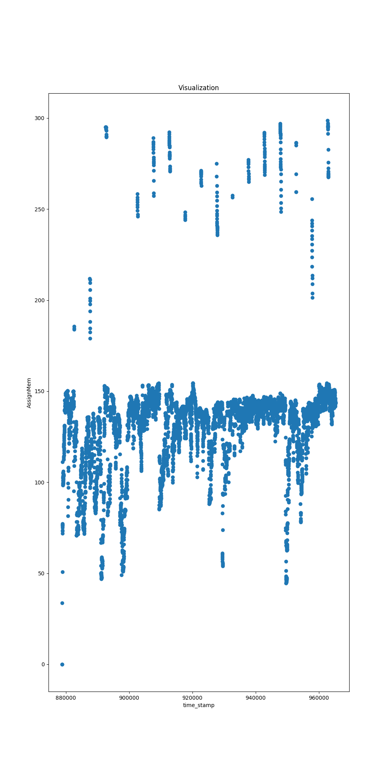
7)AssignMem

memory được cấp để thực hiện job đó(thường lớn hơn canonical memory)

8) unmapped_cache_usage

linux page cache(file-backed memory) not mapped into any userspace process

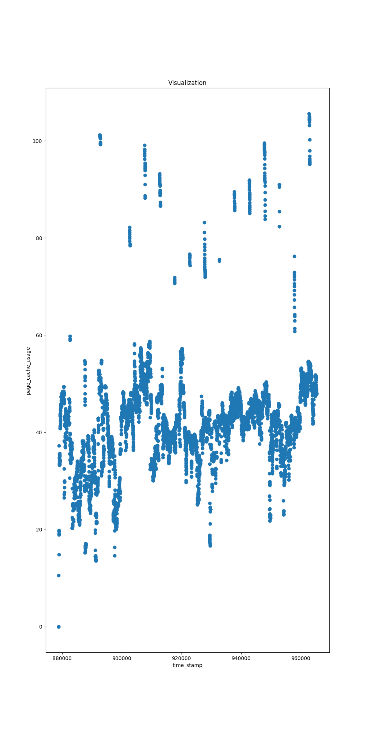

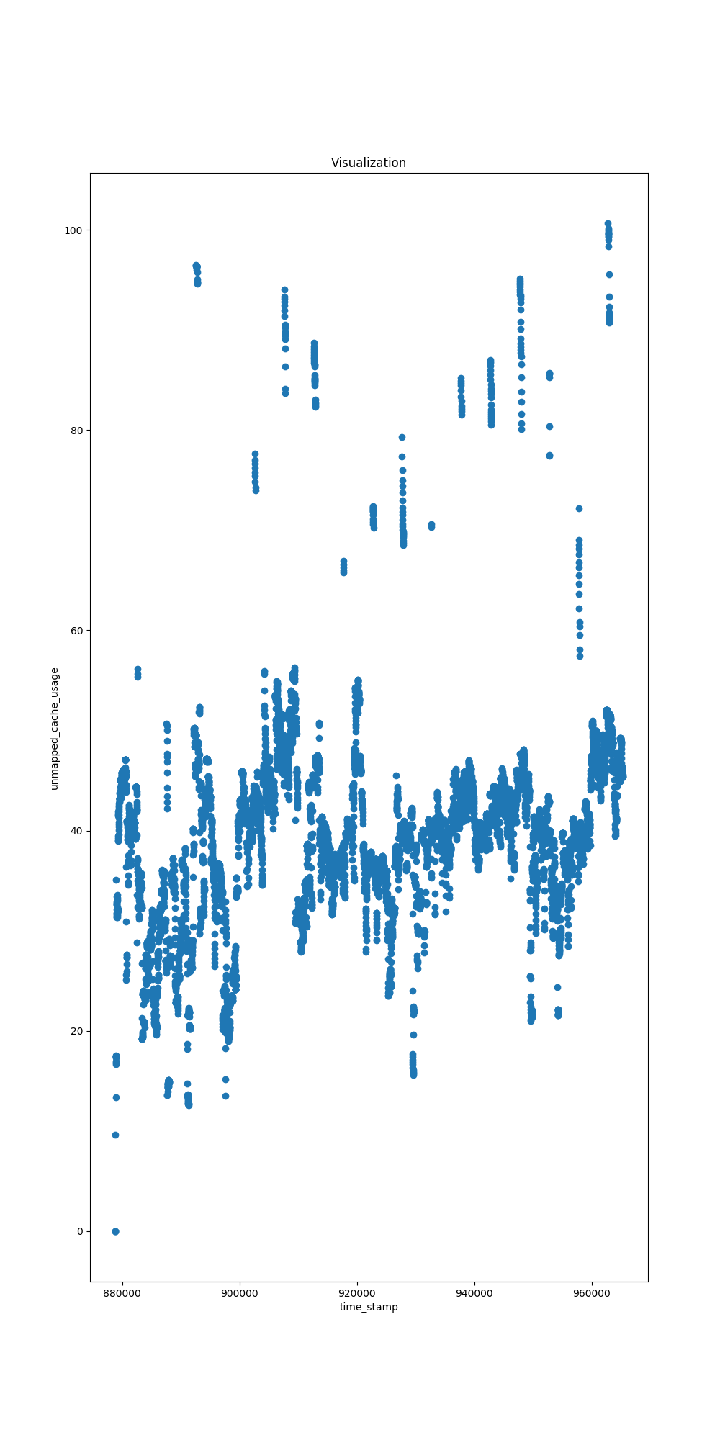
9) page_cache_usagetotal Linux page cache(file-backed memory)

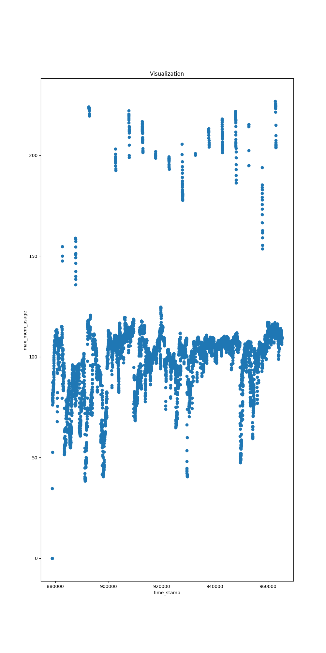
10) max_mem_usage
the maximum value of the canonical memory usage measurement observed over the measurement interval. Thís value is not available for some tasks

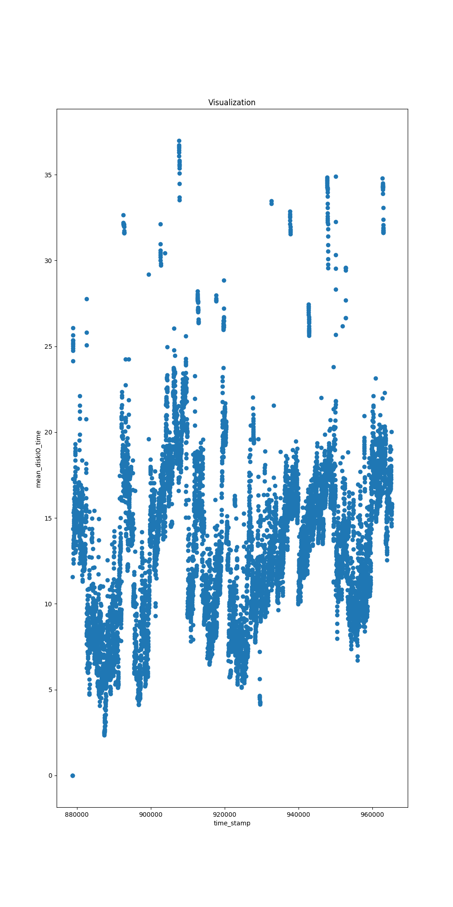
11) mean_diskIO_time

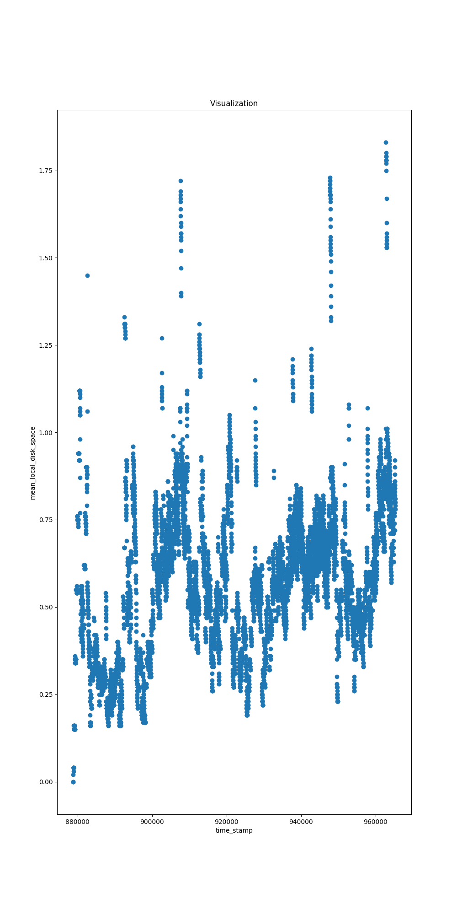
12) mean_local_disk_space Thể hiện dung lượng sử dụng đĩa cục bộ thời gian chạy.

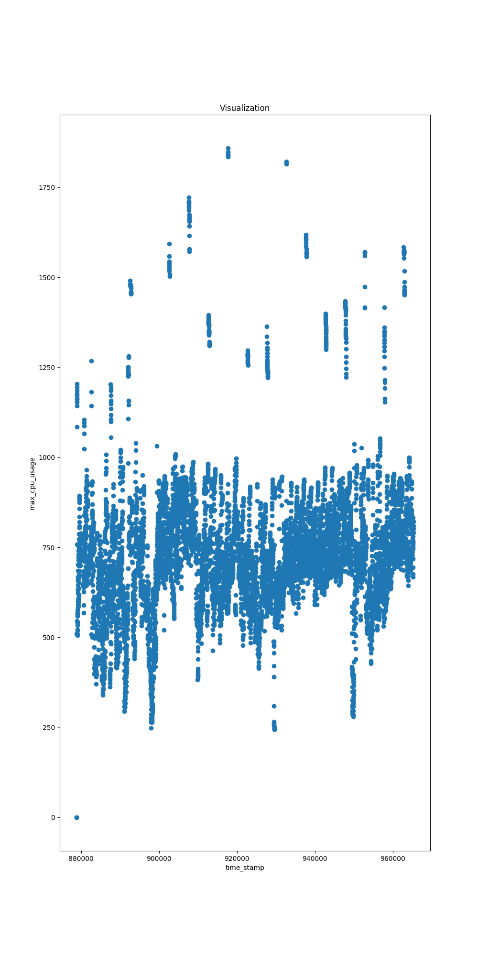
13) max_cpu_usage

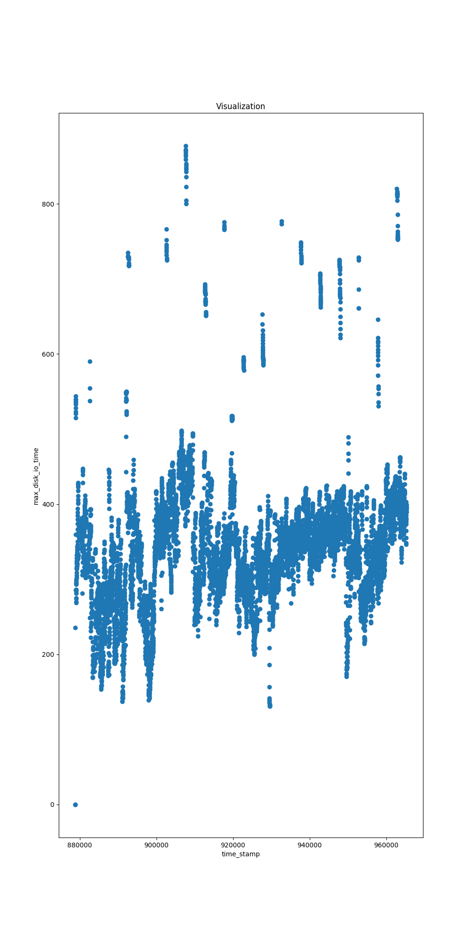
14) max_disk_io_time

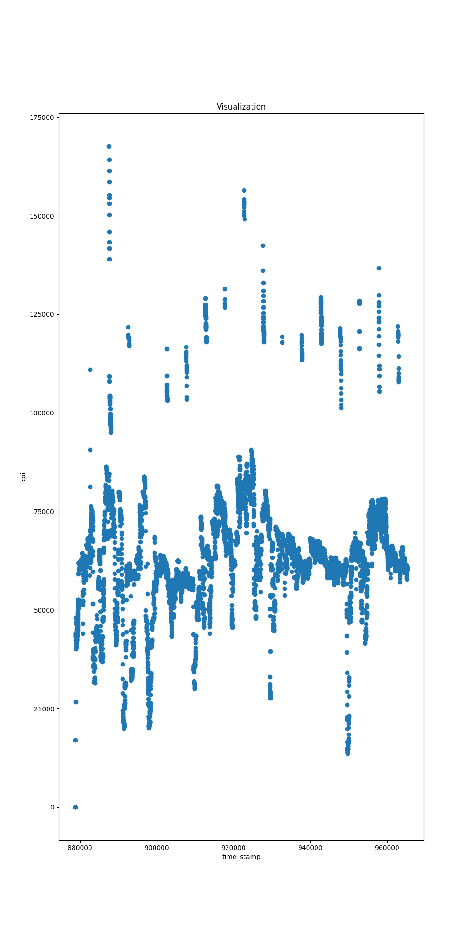
15) cpi - cycles per instruction
In computer architecture, cycles per instruction (aka clock cycles per instruction, clocks per instruction, or CPI) is one aspect of a processor's performance: the average number of clock cycles per instruction for a program or program fragment

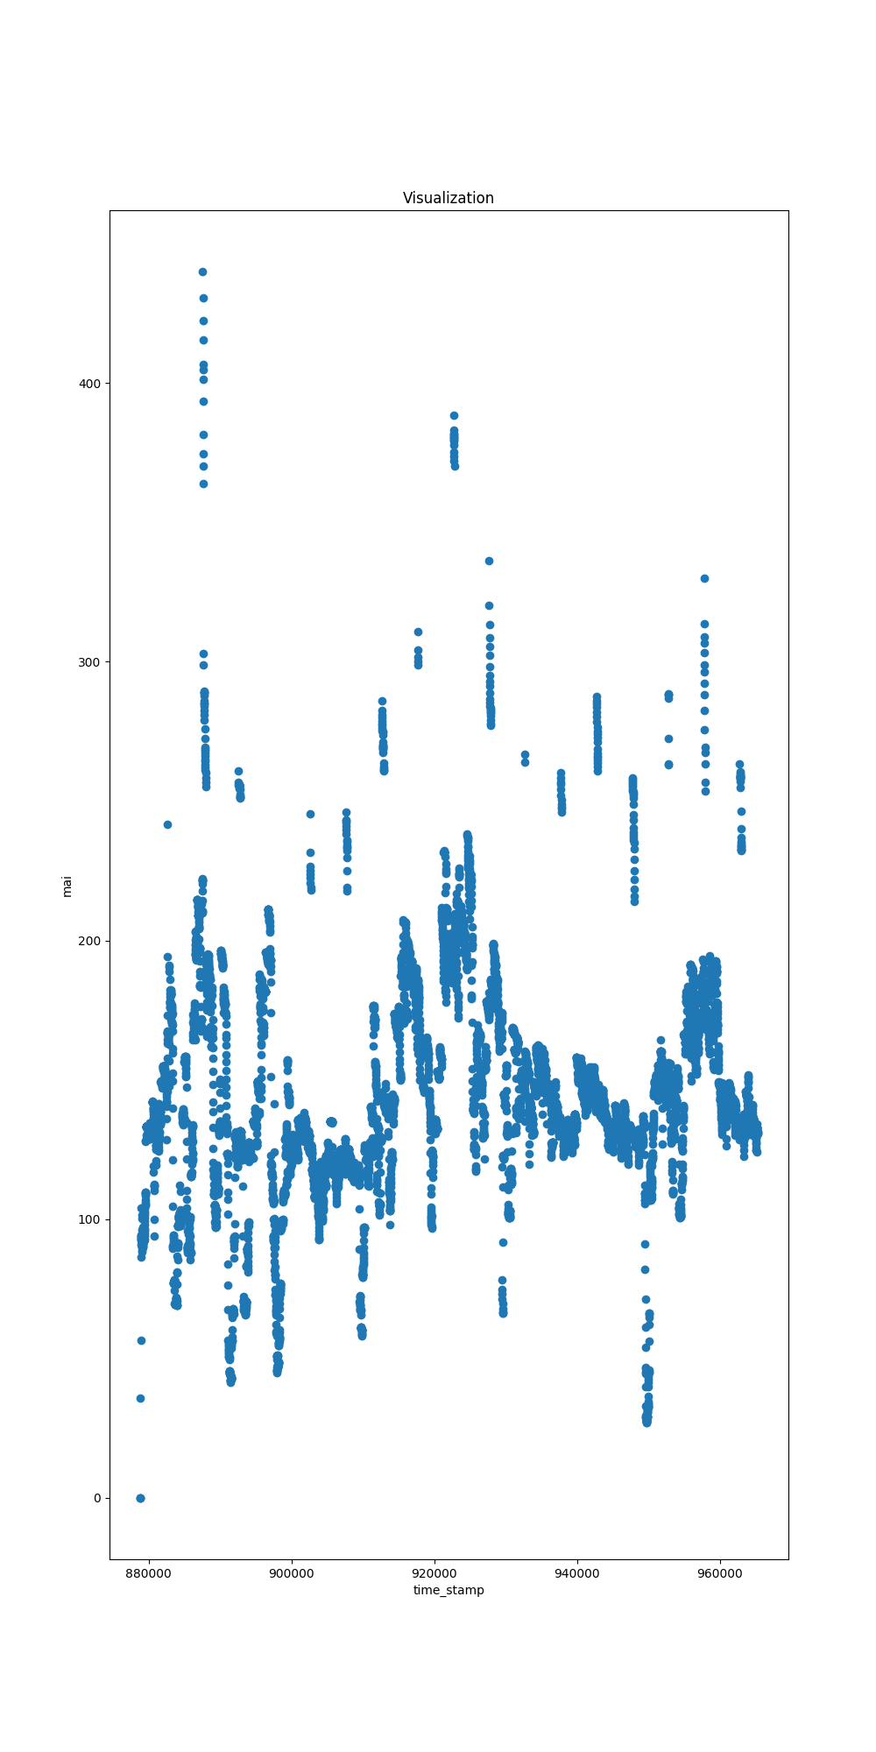

16) mai - memory accesses per instruction

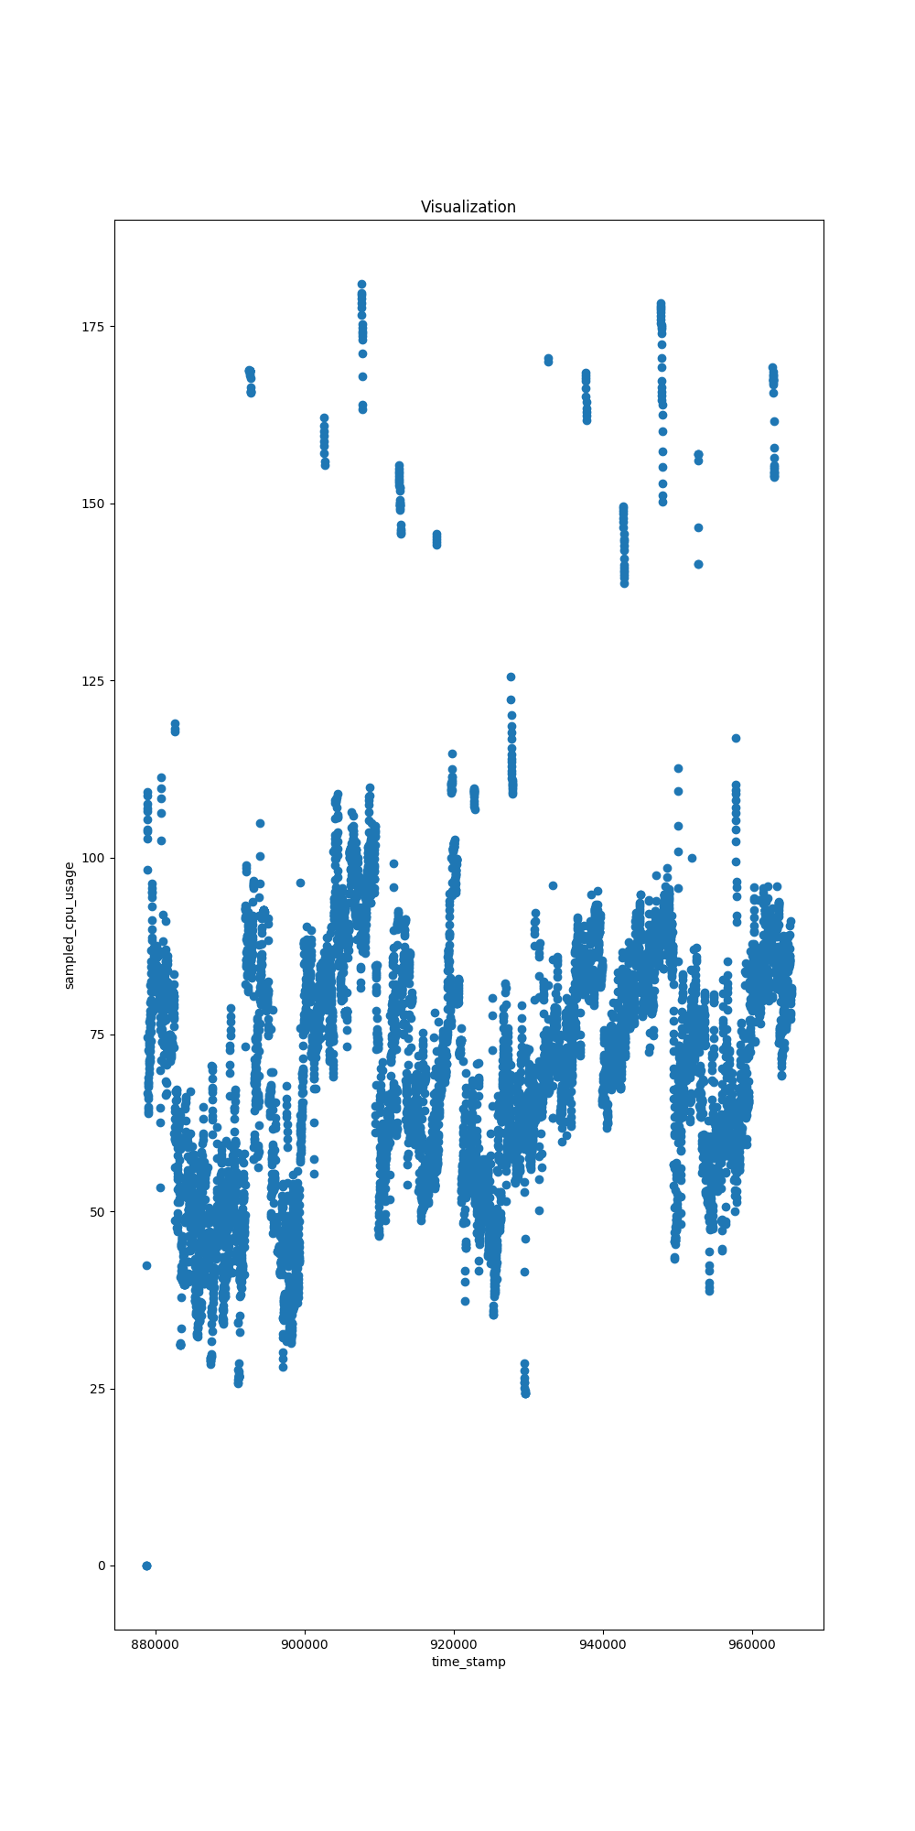
17) sampled_cpu_usage It is the average CPU usage during a one-second period that is picked uniformly at random from the 5-minute measurement period used for the other data in the row. For long-running tasks, this data can be used to build a reasonably accurate stochastic model of CPU usage.

II. Hệ số tương quan phi tuyến tính
Độ đo được sử dụng ở đây là symetrical uncertainty
Kết quả đo được:

numberOfTaskIndex-numberOfMachineId | 1.0
max_cpu_usage-cpi | 0.9675577716
cpi-mai | 0.9066842514
cpi-sampled_cpu_usage | 0.8897457941
meanCPUUsage-cpi | 0.8895309969
max_cpu_usage-mai | 0.8698571741
max_cpu_usage-sampled_cpu_usage | 0.8518374551
meanCPUUsage-max_cpu_usage | 0.8516124629
AssignMem-cpi | 0.8502431864
CMU-cpi | 0.8449848242
max_mem_usage-cpi | 0.8425927786
page_cache_usage-cpi | 0.8317264436
unmapped_cache_usage-cpi | 0.8312069156
mean_diskIO_time-max_disk_io_time | 0.8142565976
AssignMem-max_cpu_usage | 0.8095530421
CMU-max_cpu_usage | 0.8039266151
max_mem_usage-max_cpu_usage | 0.801396658

Gần như tất cả các cặp có giá trị tương quan tốt nhất đều liên quan đến CPU và Memory
Giá trị cpi(cycles per instruction) có giá trị tương quan tốt nhất với các metric còn lại - đa phần là có giá trị tương quan mạnh.

Kết quả rank symmetrical uncertainty với một metric thứ 3(disk):

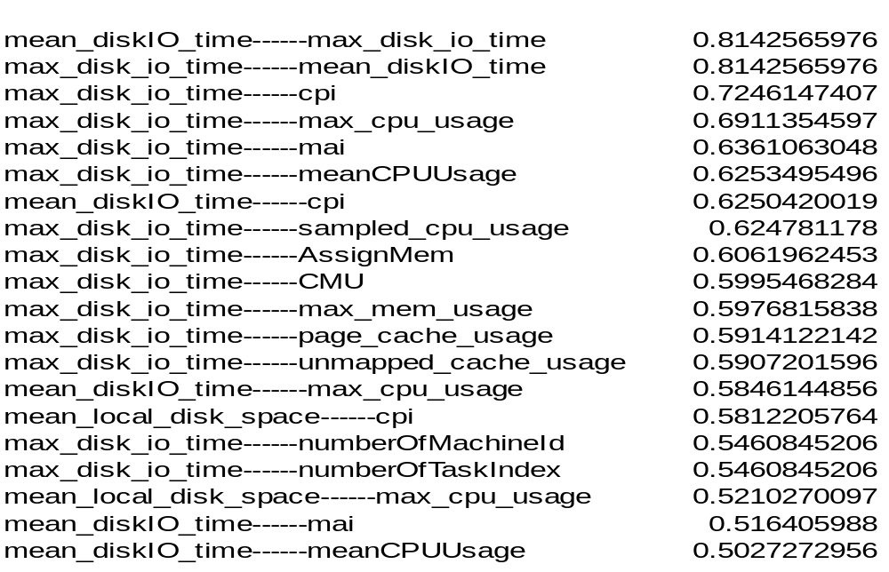

metric max_diskIO_time có giá trị tương quan ở mức độ trung bình khá đối với các giá trị CPU và memory

